SEGUICI

MAGIA DEI FIORDI
OSLO - GALA - ALESUND - SKEI - FORDE - BERGEN

DAL 3 AL 10 AGOSTO 2024 VOLO DA ROMA E MILANO 7 GIORNI | 6 NOTTI
DA €1525 p.p
Riduzione 3° Letto € 150| Supplemento Singola € 730

LA QUOTA COMPRENDE
- Volo aereo da Roma e Milano in classe economica
- 6 notti negli alberghi menzionati o similari
- 3 cene in hotel
- Bus GT per i trasferimenti come da programma
- Visita guidata della città di Oslo di 3 ore
- Crociera sul Geirangerfjord: Hellesylt - Geiranger
- Crociera nel Nærøyfjord su nave Premium: Flåm – Gudvangen
- Bus privato GT per 5 giorni
- Traghetti o pedaggi per il ponte come da programma
- Accompagnatore di lingua italiana dal secondo al sesto giorno

LA QUOTA NON COMPRENDE
- Tasse aeroportuali obbligatorie e soggette a riconferma 199€ per persona, Bevande ai pasti, Mance, Trasferimenti da/per aeroporto, Extras personali, Assistenza 3atours H24 e assicurazione annullamento viaggio Euro 55,00, tutto quanto non espressamente indicato in “la quota comprende”.

OPERATIVO VOLI
- Andata: 03/08/2024 ROMA OSLO 19,45-22,55
- Ritorno: 10/08/2024 OSLO ROMA 15,45-18,55

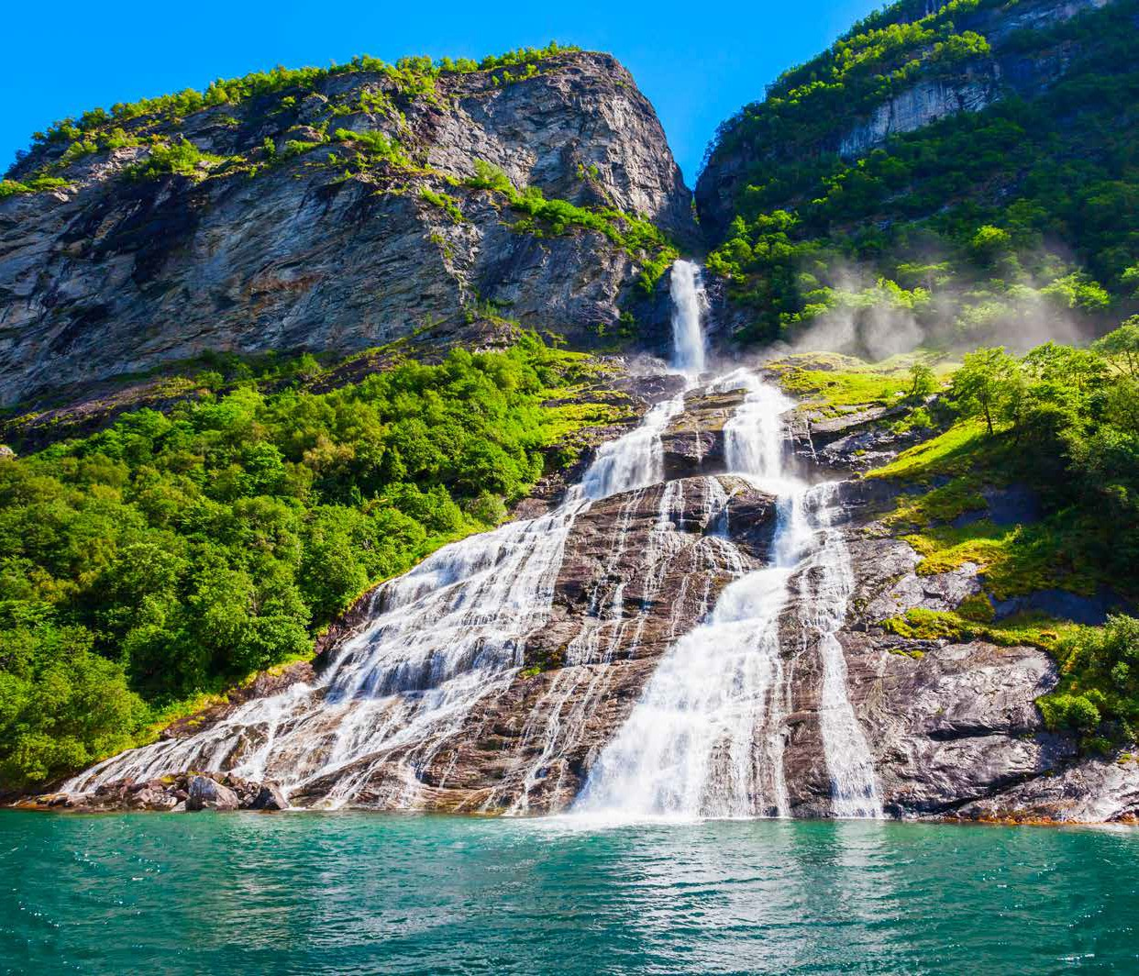

3A24

GIORNO 1: OSLO
MAGIA DEI FIORDI
OSLO - GALA - ALESUND - SKEI - FORDE - BERGEN
PROGRAMMA DI VIAGGIO

del numero minimo, sarà proposta un’alternativa per il medesimo tour.
Arrivo ad Oslo. Trasferimento libero in hotel. Pernottamento. GIORNO 2: GÅLÅ
Colazione in hotel. Incontro con l’accompagnatore al mattino ed inizio del city tour di Oslo con la guida locale. Visiterete il Frogner Park che ospita le controverse sculture di Gustav Vigeland. Sarà possibile ammirare dall’esterno il Palazzo Reale, il Palazzo del Municipio e la fortezza medievale di Akershus. Al termine della visita tempo a disposizione e partenza per il cuore della Norvegia con sosta a Lillehammer, graziosa cittadina dove si svolsero i giochi olimpici invernali del 1994. Arrivo nell’area di Gålå. Cena e pernottamento in hotel.

GIORNO 3: ÅLESUND

Colazione in hotel. Partenza attraverso scenari mozzafiato per la deliziosa cittadina di Ålesund, una vera e propria città-museo che sorge su piccole isole collegate tra loro e che vive di attività pescherecce. Arrivo nel pomeriggio e tempo a disposizione con l’accompagnatore per la scoperta di questo gioiello della Norvegia. Cena e pernottamento in hotel.

GIORNO 4: SKEI – FØRDE

Colazione in hotel. Al mattino partenza per Hellesylt dopo aver attraversato in traghetto il tratto tra Magerholm e Ørsneset. Imbarco per un’indimenticabile minicrociera sul fiordo di Geiranger, uno dei più spettacolari del mondo. Si potranno ammirare le cascate del “Velo della Sposa” e delle “Sette Sorelle”. Arrivo a Geiranger e continuazione via Stryn fino a raggiungere Skei. Sosta ai piedi del meraviglioso ghiacciaio di Briksdal. Cena e pernottamento in hotel.

GIORNO 5: BERGEN

Colazione in hotel. Partenza per Mannheller, e attraversamento del fiordo fino a Fodnes. Proseguimento attraverso uno dei tunnel più lunghi al mondo, il Lærdalstunnelen. Imbarco a Flåm per esplorare il Nærøyfjord grazie ad una minicrociera su navi Premium di ultimissima generazione, che utilizzano un motore ibrido per addentrarsi nei punti più vulnerabili e spettacolari del fiordo nel massimo rispetto dell’ambiente. Prosecuzione per Bergen, la “Perla dei fiordi”, dove si arriva nel tardo pomeriggio. Tempo a disposizione per esplorare la città e il suo Bryggen, dichiarato patrimonio dell’umanità dall’UNESCO. Pernottamento in hotel.

GIORNO 6: OSLO

Colazione in hotel. Partenza per la capitale norvegese. Passaggio sul ponte Hardanger e proseguimento per Geilo, famosa località sciistica. Non mancheranno le soste per ammirare i paesaggi e le cascate lungo il percorso. In serata arrivo ad Oslo e pernottamento in hotel.

GIORNO 7: OSLO

Colazione in hotel. Trasferimento libero per l’aeroporto.

Lista Hotel Previsti e similari:
OSLO: Radisson Blu Scandinavia o s OTTAAREA: Thon Skeikampen o sirr ÀLESUND: Thon ÀLESUND o similare SUNNFJORD/F0RDE: Scandic Sunnl BERGEN: Hotel Norge by Scandic

*** l’ordine delle visite potrà essere cambiato per esigenze organizzative senza modificare i contenuti del programma

Questo tour cosi come proposto in questa locandina, sarà eseguito con un minimo di 10 passeggeri. In caso di mancato raggiungimento

